Національний технічний університет України «Київський політехнічний інститут ім. І. Сікорського»

Факультет електроніки

Лабораторна робота № 8

ДОСЛІДЖЕННЯ ВПЛИВУ ОМАГНІЧЕНОЇ ВОДИ НА БІОЛОГІЧНІ ОБ’ЄКТИ

Підготували  
ст. 5 курсу, бр.№5

Троянов М.

Нікітюк Н.

Павлова О.

Київ

2016

МЕТА РОБОТИ: Дослідити залежність швидкості проростання насіння від кількості разів обробки омагніченої води.

ОБЛАДНАННЯ

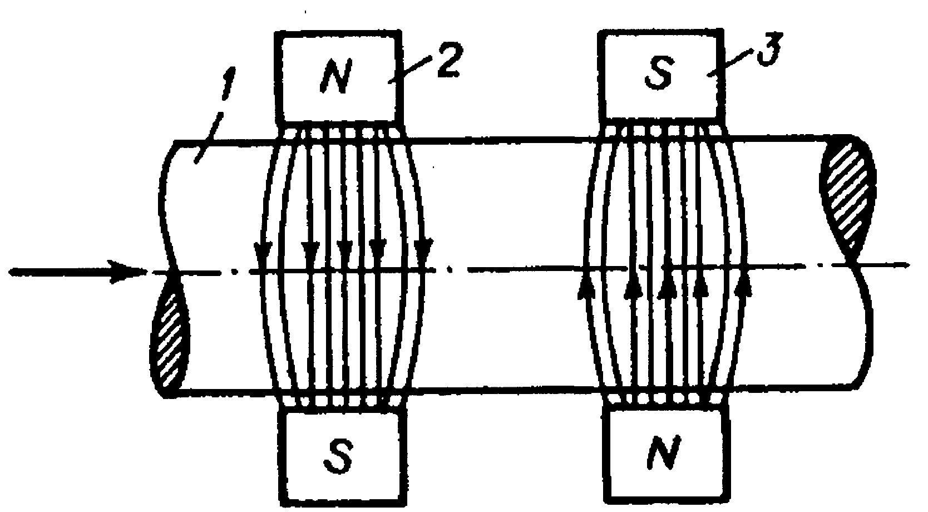

Рис. 8.2. Принцип дії найпростішого магнітного апарату

По капіляру 1 протікає вода. За межами капіляру знаходяться магніти 2 та3.

Кожний елемент води буде перетинати силові лінії всіх магнітів, для нього зовнішнє поле буде змінним у часі. Оскільки полюси магніту 3 розміщені протилежно полюсів магніту 2, то для елементу,який розглядається, поле виявиться також і змінним у просторі. (Знакозмінність полюсів магнітів називається реверсом).

ПОРЯДОК ВИКОНАННЯ РОБОТИ

1.Підготувати зразки: помити чашечки Петрі, на дно покласти папір, що містить інформацію про номер роботи, про дату опромінення та кількість разів омагнічення (“конроль”,”1 раз”, ”2 рази”,”3 рази”), покласти у чашечку 10 насінин.

2.Провести омагнічування води, для чого пропускати воду з малою швидкістю через наявний пристрій відповідне число разів (у випадку потрапляння бульбашки повітря у капіляр продавити бульбашку ).

3.Залити омагніченою водою відповідні зразки.

РЕЗУЛЬТАТИ ВИМІРЮВАНЬ

Опромінення проводилось 4 рази.

|  |  |  |  |  |  |  |  |  |  |  |
| --- | --- | --- | --- | --- | --- | --- | --- | --- | --- | --- |
| **Номер зерна** | **Кількість разів омагнічення, раз** | | | | | | | | | |
| **0** | | **1** | | **2** | | **3** | | **5** | |
| **р** | **к** | **р** | **к** | **р** | **к** | **р** | **к** | **р** | **к** |
| **1** | 1,8 | 3,5 | 3 | 2 | 2 | 6,5 | 0,5 | 1,5 | 1,7 | 2,4 |
| **2** | 1,1 | 3 | 1,5 | 5 | 2 | 5 | 1,2 | 1 | 2,5 | 3,4 |
| **3** | 2,8 | 6,4 | 2 | 1,5 | 2,5 | 4,5 | 1,3 | 1,5 | 1,5 | 2 |
| **4** | 1,6 | 3,5 | 1,5 | 2,5 | 2 | 7,3 | 1,4 | 2,5 | 1,3 | 1,7 |
| **5** | 1,2 | 4,6 | 1 | 2,5 | 1 | 2 | 1,3 | 2,3 | 1 | 1,5 |
| **6** | 2,1 | 2,3 | 1 | 2,5 | 0,7 | 3,3 | 0,7 | 2,5 | 1 | 4,5 |
| **7** | 1 | 2,5 | 0,4 | 0,4 | 0,5 | 1 | 0,3 | 0 | 0,3 | 1 |
| **8** | 1 | 4,2 | 0 | 0 | 2 | 3,7 | 0 | 0 | 0,3 | 0,2 |
| **9** | 1 | 3 | 0 | 0 | 0 | 0 | 0 | 0 | 0 | 0 |
| **10** | 0 | 0 | 0 | 0 | 0 | 0 | 0 | 0 | 0 | 0 |
| **∑** | 13,6 | 33 | 10,4 | 16,4 | 12,7 | 33,3 | 6,7 | 11,3 | 9,6 | 16,7 |
| **∑/∑0** | 1 | 1 | 0,764706 | 0,49697 | 0,933824 | 1,009091 | 0,492647 | 0,342424 | 0,705882 | 0,506061 |

ОБРОБКА РЕЗУЛЬТАТІВ

